Ресурсный центр в МДОУ детский сад п. Каменники
по патриотическому воспитанию дошкольников
«Маленький патриот»

Сегодня, в период нестабильности в обществе, одним из центральных направлений работы с подрастающим поколением становится патриотическое воспитание. Данная проблема настолько актуальна, что обсуждается на самых разных уровнях.
Нормативно-правовой базой патриотического воспитания на современном этапе является Конституция РФ, а также ряд федеральных законов РФ:
- Федеральный закон «Об образовании в Российской Федерации» № 273 (с изменениями и дополнениями)
- Федеральный закон «О днях воинской славы и памятных датах России» (с изменениями и дополнениями) от 13 марта 1995 г.
- Федеральный закон «Об увековечении Победы советского народа в Великой Отечественной войне 1941-1945 гг.» (с изменениями и дополнениями) от 19 мая 1995г.
- Федеральный закон Российской Федерации «О внесении изменений в Закон Российской Федерации "Об увековечении памяти погибших при защите Отечества"» от 5 апреля 2013 г.
- Стратегия развития воспитания в Российской Федерации на период до 2025 года.
- Указ Президента России от 20.10.2012 № 1416 «О совершенствовании государственной политики в области патриотического воспитания»
- и др.
С 1 января 2021 года в России в рамках национального проекта «Образование» стартовала реализация федерального проекта «Патриотическое воспитание граждан Российской Федерации», направленного на обеспечение функционирования системы патриотического воспитания граждан России, развитие воспитательной работы в образовательных организациях общего и профессионального образования, проведение мероприятий патриотической направленности.
Детство – ответственный этап в становлении личности и её нравственной сферы. Вовремя созданная благоприятная педагогическая среда способствует воспитанию в детях основ патриотизма и гражданственности.
Дошкольный возраст, как возраст формирования основ личности, имеет свои потенциальные возможности для формирования высших социальных чувств, к которым относится и чувство патриотизма. В содержании ФГОС ДО отмечается острая необходимость активизации процесса воспитания патриотизма дошкольника. Именно этот отрезок жизни человека является наиболее благоприятным для эмоционально-психологического воздействия на ребенка, так как его образы очень ярки и сильны, и поэтому они остаются в памяти надолго, а иногда и на всю жизнь, что очень важно в воспитании патриотизма. Патриотическое воспитание ребенка-дошкольника – основа формирования будущего гражданина.
Понимая значимость данного вопроса, на протяжении нескольких лет одним из основных направлений работы МДОУ детского сада п. Каменники является патриотическое воспитание.
Проработав существующие на сегодняшний день концепции, парциальные программы, методические разработки, мы выбрали на наш взгляд наиболее эффективные пути и способы, постарались создать свою систему патриотического образования целью, которой является создание условий для становления основ патриотического сознания детей, возможности позитивной социализации ребенка, его всестороннего личностного, морально-нравственного и познавательного развития, развития инициативы и творческих способностей на основе соответствующих дошкольному возрасту видов деятельности.
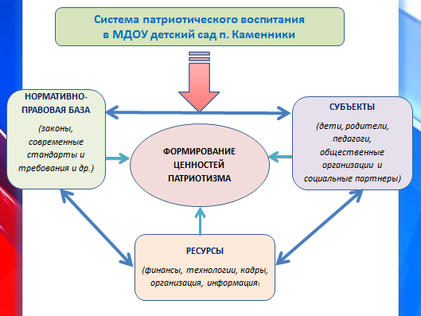Созданная в нашем детском саду система патриотического образования представляет собой совокупность взаимодействующих элементов, таких как нормативно-правовая база, субъекты, ресурсы, каждый из которых выполняет свою определенную функцию. Характер и содержание отношений между этими элементами способствуют достижению цели нравственного воспитания, созданию условий для формирования ценностей патриотизма.
Работа основывается на принципах:
- Принцип расширения связей ребенка с окружающим миром;
  - Принцип приоритетности регионального культурного наследия;
  - Принцип опоры на эмоционально – чувственную сферу ребенка;
  - «Позитивный центризм» (усвоение ребенком знаний, наиболее актуальных для его возраста);
  - Непрерывность, преемственность и интегративность педагогического процесса;
  - Дифференцированный подход к каждому ребенку с учетом его психологических особенностей, возможностей и интересов;
  - Рациональное сочетание разных видов детской деятельности, адекватный возрасту баланс интеллектуальных, эмоциональных и двигательных нагрузок;
  - Деятельностный подход;
  - Развивающий характер обучения, основанный на детской активности,
и осуществляется по четырем линиям, связанным между собой: методическое сопровождение; работа с детьми; работа с родителями; взаимодействие с социальными партнёрами, и представляет собой комплексную модель, охватывающую целую группу направлений, тематических блоков, подходов и форм работы по патриотическому воспитанию, которые решают задачи рабочей программы воспитания, календарного плана воспитательной работы и годового плана нашего детского сада. 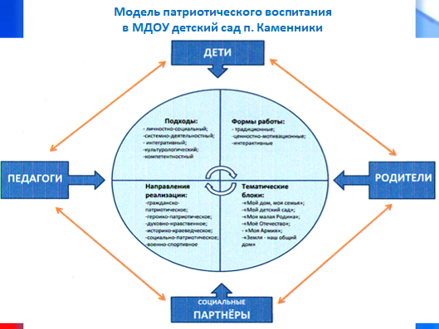

Задачи патриотического воспитания решаются в процессе организации различных видов детской деятельности (игровой, коммуникативной, трудовой, познавательно-исследовательской, продуктивной, музыкально-художественной, чтения), совместной и образовательной деятельности, осуществляемой в ходе режимных моментов.
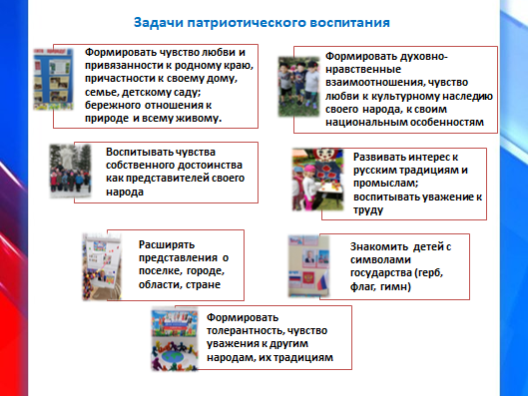
В своей работе применяем как традиционные, так и современные технологии, и их элементы.
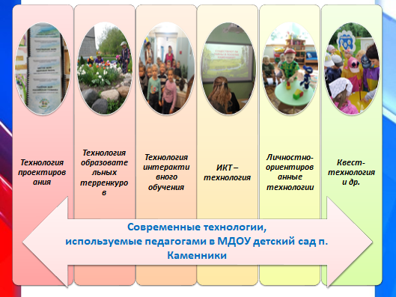
Одним из наиболее эффективных методов патриотического воспитания мы считаем метод проектов, позволяющий создать естественную ситуацию обучения и практическое взаимодействие детей и взрослых (включая родителей), предусматривающий поэтапную последовательность в организации воспитания и развития дошкольников, обеспечивающий объединение и интеграцию разных видов деятельности.
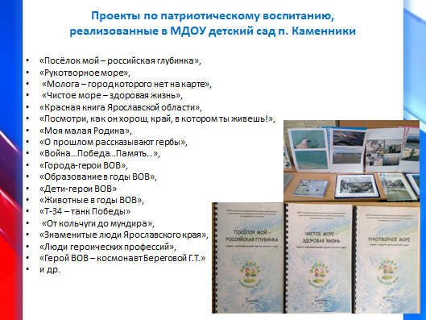Эффективному и системному усвоению детьми знаний о своей семье, родном крае, о нашей стране способствует тематическое планирование. Причем темы повторяются в каждой группе. Изменяются только содержание, объем познавательного материала и сложность, а, следовательно, и длительность изучения. 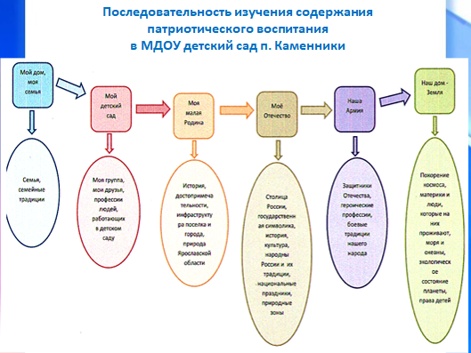
На схеме вы видите последовательность изучения содержания патриотического воспитания в МДОУ детский сад п. Каменники.
Патриотическое воспитание детей дошкольного возраста во многом зависит от родителей. Понимая это, мы объединяем усилия детского сада и семьи. Такая целенаправленная педагогическая работа способствует воспитанию у детей трудолюбия, гуманизма, патриотизма, формирует активную жизненную позицию. Родители активно участвуют во всех мероприятиях, проводимых в нашем детском саду (в 2019 году провели фестиваль «Вместе – дружная семья», в 2022 году – слёт семей «Россия – это мы!»).
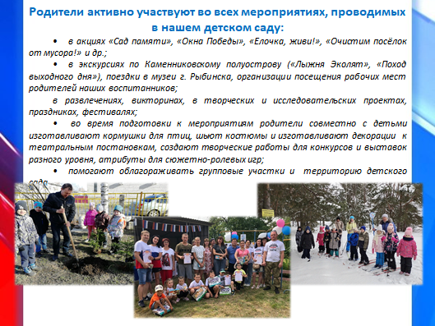
В родительских уголках информация по патриотическому воспитанию представлена в форме периодически сменяемых папок-передвижек, фотовыставок, выставок детских творческих работ, информационных листов и буклетов. Взаимодействуем родителями через социальные сети и сайт детского сада.
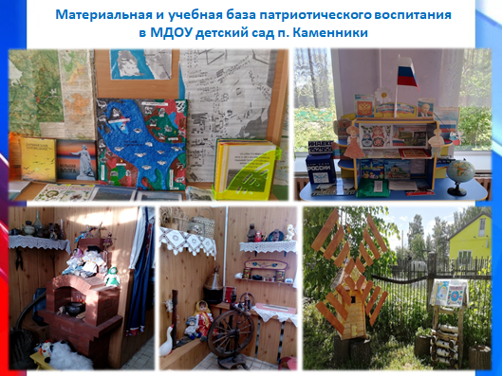
Чтобы детям было интересно, надо уметь преподнести материал доходчиво, понятно, эмоционально, начиная с того, что их окружает, что они могут непосредственно наблюдать, постепенно расширяя круг знаний. Совместно с родителями мы организовали в детском саду комнату сказок и русского быта, где наши воспитанники могут послушать русские народные сказки и тут же узнать о давних предметах обихода, о которых в них говорится. Увидеть своими глазами печку, ухват, чугун, покрутить колесо прялки, рассмотреть узоры рушников. Примерить на себя элементы русского народного костюма.
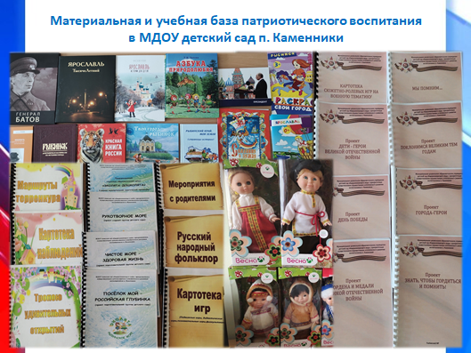В методическом кабинете находится художественная и методическая литература, материалы для оформления информационных стендов "Широка страна моя родная", «Воспитываем маленького патриота», "Мой город" и др., наборы иллюстраций по ознакомлению детей с растительным и животным миром природы края, картины и иллюстрационный материал по нравственно-патриотическому направлению. Собраны картотеки подвижных и дидактических игр, бесед по данной тематике, методические разработки конспектов мероприятий и сценариев, материалы проектов, реализованных в нашем детском саду в разное время. Хранится «Книга памяти», которая ежегодно пополняется новыми листами.
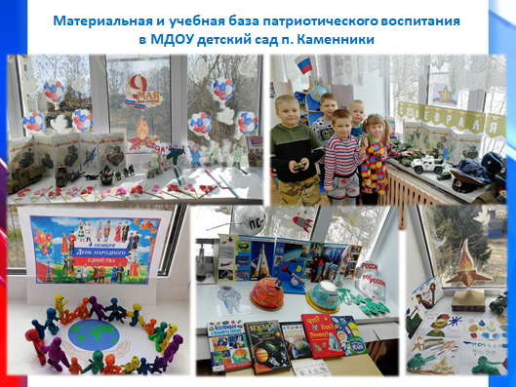В групповых помещениях в соответствие с возрастными особенностями детей воспитатели оформили центры гражданско-патриотического воспитания и уголки краеведения, подобрали дидактические игры: «Защитники России», «Военная техника», «Найди флаг России», «Народы России», «Космос» и др., оформили дидактические папки и альбомы: «Мой город», «Мой посёлок», «Моя семья», «Государственная символика России», «Они сражались за Родину», «Все о космосе», «Служу России», художественную литературу, через которую дети получают знания о подвигах в годы ВОВ, о России, о Российской армии, наборы кукол в национальных костюмах, фольклорные музыкальные инструменты, оформили театральные уголки с элементами национальных костюмов. К памятным событиям в каждой группе оформляется так называемая выставка «Музей на окне» («Наш космос», «Военная техника», «Победный май» и др.), где наряду с музейными экспонатами используются творческие работы детей.
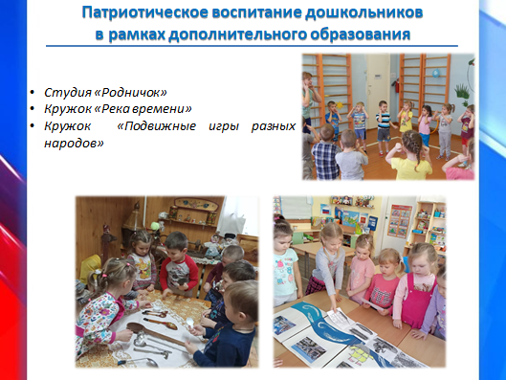Патриотическое воспитание представлено и в рамках дополнительного образования. В МДОУ детский сад п. Каменники разработаны программы студии «Родничок» и кружка «Река времени», которые направлены на формирования гражданской позиции, чувства любви к Родине, изучение традиций, быта и истории русского народа, развитие у детей познавательных интересов через совместную исследовательскую деятельность. Программа кружка «Подвижные игры разных народов» не только повышает двигательную активность дошкольников, но и учит детей относиться с уважением и почтением к представителям различных национальностей, что является неотъемлемым условием толерантного воспитания.
Целью методической работы с кадрами, которой является совершенствование работы детского сада по патриотическому воспитанию дошкольников.
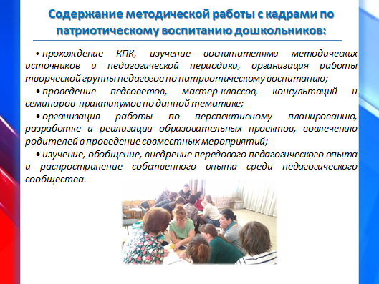
Представленный опыт работы МДОУ детского сада п. Каменники, которым мы можем поделиться с дошкольными учреждениями Рыбинского района, позволяет создать на базе нашего учреждения муниципальный ресурсный центр по патриотическому воспитанию дошкольников «Маленький патриот», целью которого будет организация единого образовательного пространства по патриотическому воспитанию дошкольников. Работа будет охватывать духовно-нравственное, культурно-историческое, гражданско-правовое, военно-спортивное, героико-патриотическое, эколого-краеведческое направления.
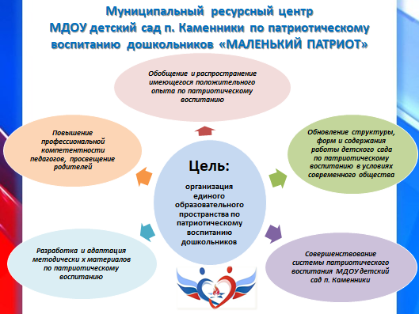
Программа деятельности ресурсного центра рассчитана на три года.
Этапы реализации программы.
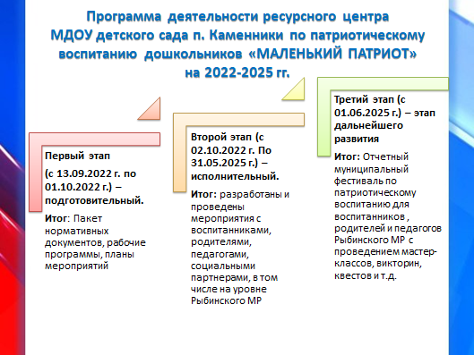
Первый этап (с 13.09.2022 г. по 01.10.2022 г.) – это подготовка пакета нормативных документов, заключение договоров социальными партнерами, разработка планов мероприятий.
Второй этап (с 02.10.2022 г. По 31.05.2025 г.) – комплексная реализация мероприятий Программы РЦ (проведение занятий в том числе по дополнительному образованию, семинаров, мастер-классов, фестивалей, праздников и т.д.), наращивание функционального потенциала патриотического воспитания (освоение новых технологий, повышение квалификации педагогов, компетентности родителей)
Третий этап (с 01.06.2025 г.) – анализ деятельности и подведение итогов работы РЦ, составление планов работы на следующий период работы центра.
Ожидаемые результаты.
